Вариант 2
Для освоения среды Visual Studio и языка программирования С# необходимо установить Microsoft Visual C# Express Edition (версии до 2017 года) или Visual Studio Community (версии с 2017 года).
- Вычислить значение выражения по формуле: 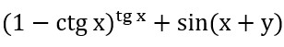. Значения x и y задаются пользователем на форме.
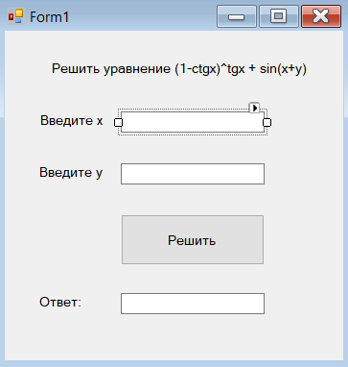
При нажатии на кнопку «Решить» происходит решение выражения по заданной формуле
private void button1_Click(object sender, EventArgs e)
{
int x = Convert.ToInt32(textBox1.Text);
int y = Convert.ToInt32(textBox2.Text);
double result = Math.Pow(1 - (1 / Math.Tan(x)), Math.Tan(x)) + Math.Sin(x+y);
textBox3.Text = result.ToString();
}
Класс Math предоставляет константы и статические методы для тригонометрических, логарифмических и иных общих математических функций. Так как класс не содержит тригонометрическую функцию ctg(х), была использована альтернативная формула: 1/tg(x) = ctg(x).
Программа написана для целых чисел х и у.
- Определить наибольшую цифру введенного натурального числа N. Значение N задается пользователем на форме.
При нажатии на кнопку «Найти наибольшую цифру» происходит поиск наибольшей цифры числа
private void button1_Click(object sender, EventArgs e)
{
int number = Convert.ToInt32(textBox1.Text);
int max = 0;
while(number>0)
{
if (max < number % 10) max = number % 10;
number /= 10;
}
textBox2.Text = max.ToString();
}
Заранее объявляем переменную, которая равна 0 (int max=0). Цикл происходит пока введенное число больше 0, идет сравнение, если максимальное число меньше, чем остаток от деления на 10, то максимальное число будет равно этому остатку. Заходя еще раз в цикл, необходимо уменьшит разряд числа. N должно быть целым числом.
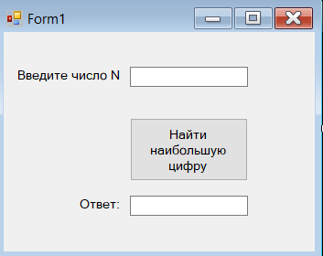
- Найти сумму для выражения: 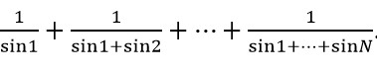.
Значение N вводит пользователь на форме.
При нажатии на кнопку «Найти сумму» происходим подсчет суммы выражения.
private void button1_Click(object sender, EventArgs e)
{
int N = Convert.ToInt32(textBox1.Text);
double result = 0;
double sin = 0;
for(int i=1;i<=N;i++)
{
sin += Math.Sin(i);
result += 1 / sin;
}
textBox2.Text = result.ToString();
}
Подсчет суммы происходит в цикле => переменная sin – знаменатель, result – общая сумма. Сначала суммируется каждый знаменатель, далее эта сумма знаменатель складывается с остальной суммой по формуле 1/…, пока цикл не достигнет N.
- * Разработать программу «Калькулятор» со следующим функционалом:
- Пользователь открывает программу, вводит два числа, нажимает знак действия и видит результат выбранного действия над введёнными числами.
- Вводимые символы должны проверяться на допустимость (0, 1, 2, 3, 4, 5, 6, 7, 8, 9, +, -).
- Введённые значения должны проверяться на допустимость (при преобразовании в числа).
- Необходима проверка деления на ноль.
- Должна быть клавиша сброса (введённых ранее значений и результата)

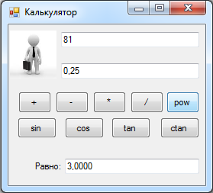

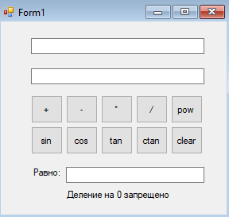
Деление на 0 проверяется в кнопке button4, если во 2 поле будет 0, то внизу появится текст о том, что деление на 0 запрещено.
Тригонометрические функции берут аргумент из 1 поля.
На поля поставлены ограничения – ввод только 0,1,2,3,4,5,6,7,8,9,0,+-, backspace. Остальные символы не вводятся
В поля вводить дробные числа через запятую.

private void button2_Click(object sender, EventArgs e)
{
double one = Convert.ToDouble(textBox1.Text);
double two = Convert.ToDouble(textBox2.Text);
double result = one - two;
textBox3.Text = result.ToString();
label2.Visible = false;
}

private void button3_Click(object sender, EventArgs e)
{
double one = Convert.ToDouble(textBox1.Text);
double two = Convert.ToDouble(textBox2.Text);
double result = one * two;
textBox3.Text = result.ToString();
label2.Visible = false;
}

private void button4_Click(object sender, EventArgs e)
{
double one = Convert.ToDouble(textBox1.Text);
double two = Convert.ToDouble(textBox2.Text);
if (two == 0)
{
label2.Visible = true;
}
else
{
double result = one / two;
textBox3.Text = result.ToString();
}
}

private void button5_Click(object sender, EventArgs e)
{
double one = Convert.ToDouble(textBox1.Text);
double two = Convert.ToDouble(textBox2.Text);
double result = Math.Pow(one,two);
textBox3.Text = result.ToString();
label2.Visible = false;
}

private void button1_Click(object sender, EventArgs e)
{
double one = Convert.ToDouble(textBox1.Text);
double two = Convert.ToDouble(textBox2.Text);
double result = one + two;
textBox3.Text = result.ToString();
label2.Visible = false;
}

private void button10_Click(object sender, EventArgs e)
{
textBox1.Clear();
textBox2.Clear();
textBox3.Clear();
}

private void button6_Click(object sender, EventArgs e)
{
double one = Convert.ToDouble(textBox1.Text);
double result = Math.Sin(one);
textBox3.Text = result.ToString();
}

private void button9_Click(object sender, EventArgs e)
{
double one = Convert.ToDouble(textBox1.Text);
double result = Math.Cos(one);
textBox3.Text = result.ToString();
}

private void button8_Click(object sender, EventArgs e)
{
double one = Convert.ToDouble(textBox1.Text);
double result = Math.Tan(one);
textBox3.Text = result.ToString();
}

private void button7_Click(object sender, EventArgs e)
{
double one = Convert.ToDouble(textBox1.Text);
double result = 1/Math.Tan(one);
textBox3.Text = result.ToString();
}

private void textBox1_KeyPress(object sender, KeyPressEventArgs e)
{
char number = e.KeyChar;
if ((e.KeyChar <= 48 || e.KeyChar >= 58) && number != 8 && e.KeyChar != 43 && e.KeyChar != 44 && e.KeyChar != 45)
{
e.Handled = true;
}
}

private void textBox2_KeyPress(object sender, KeyPressEventArgs e)
{
char number = e.KeyChar;
if ((e.KeyChar <= 48 || e.KeyChar >= 58) && number != 8 && e.KeyChar != 43 && e.KeyChar != 44 && e.KeyChar != 45)
{
e.Handled = true;
}
}
}

